概述
流批一体存储框架是现代数据平台的核心组件，它打破了传统数据处理中流式数据与批处理数据的存储壁垒，实现了"一份数据、两种处理模式"的统一架构。这种框架解决了数据孤岛、一致性维护和存储冗余等关键问题，已成为企业级数据湖建设的标准选择。

分类
流批一体存储是能够同时高效支持流式数据（无界数据）和批处理数据（有界数据）的存储系统，其核心能力是在统一架构下实现数据的实时写入、批量更新、增量读取和事务一致性，解决传统数据湖“流批割裂”的问题。以下是主流的流批一体存储技术，按开源和商业分类说明：

开源流批一体存储框架

Apache Hudi
- 核心特性：
支持 Upsert（更新+插入）、Delete 等操作，解决传统数据湖无法高效更新的问题。
提供三种查询模式：Snapshot Query（实时快照，流批数据合并）、Incremental Query（增量读取，适合流处理）、Read Optimized Query（批处理优化）。
基于时间线（Timeline）管理事务，保证数据一致性，支持数据版本回溯。
- 集成生态：深度集成 Spark、Flink、Presto、Hive，支持流写入（如从 Kafka 消费实时数据）和批写入（如全量数据初始化）。
- 适用场景：实时数据湖构建、增量 ETL、数据更新频繁的场景（如用户画像、交易数据）。

Delta Lake
- 核心特性：
基于 Spark 生态，提供 ACID 事务支持，确保并发读写的数据一致性。
支持 Schema 自动演化（Schema Evolution），解决流批数据结构不一致问题。
提供时间旅行（Time Travel）功能，可查询历史版本数据，便于数据回溯和恢复。
统一流批 API：用 writeStream 写入流数据，`write` 写入批数据，读取时无需区分来源。
- 集成生态：主要依赖 Spark，Flink 支持较晚（1.2+版本开始支持），兼容 Hive、Presto 等查询引擎。
- 适用场景：Spark 为主的流批一体分析、需要强事务保障的数据仓库（如金融数据）。

Apache Iceberg
- 核心特性：
强类型 Schema 管理，支持复杂数据类型（如嵌套结构）和 Schema 变更（Add/Delete/Update 列）。
基于“快照（Snapshot）”机制管理数据版本，流批数据通过快照统一视图。
支持分区进化（Partition Evolution），可动态修改分区策略，无需重写历史数据。
隐藏分区（Hidden Partitioning）：用户无需感知分区键，查询时自动优化分区过滤。
- 集成生态：支持 Spark、Flink、Trino、Hive 等，流处理（Flink）和批处理（Spark）兼容性均衡。
- 适用场景：需要灵活 Schema 管理的大规模数据湖、多引擎协作的流批分析（如 Spark 批处理 + Flink 流处理）。

商业流批一体存储服务

Databricks Delta Lake
- 特性：基于开源 Delta Lake 增强，提供托管式服务，深度集成 Databricks 计算引擎。
- 优势：自动优化文件布局（如小文件合并）、支持零拷贝克隆（Clone）、与 Unity Catalog 无缝集成实现数据治理。
- 适用场景：企业级数据湖仓、依赖 Databricks 生态的流批分析。

AWS Lake Formation + Apache Iceberg
- 特性：AWS 数据湖管理服务与 Iceberg 结合，提供托管式流批一体存储。
- 优势：自动数据分区、与 AWS Glue（ETL）、Amazon EMR（计算）深度集成，支持跨账户数据共享。
- 适用场景：AWS 云环境下的流批数据湖，需要简化数据管理的企业。

Microsoft Azure Data Lake Storage (ADLS) Gen2 + Delta Lake
- 特性：ADLS Gen2 作为底层存储，集成 Delta Lake 实现流批一体能力。
- 优势：支持分层存储（热/冷数据）、与 Azure Databricks、Azure Synapse 紧密协作，提供强一致性保障。
- 适用场景：Azure 生态的流批分析，如实时 IoT 数据处理 + 离线报表。

技术对比与选型建议
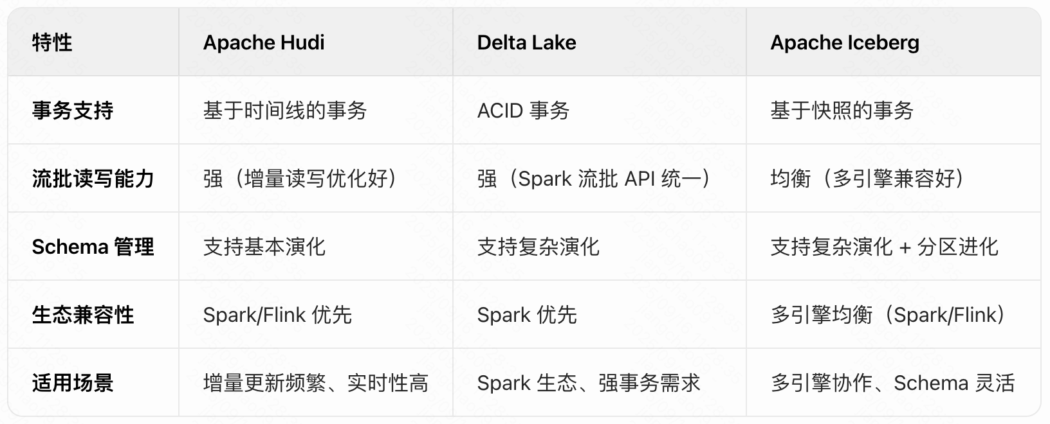
选型建议
1、实时性与增量更新优先：选择 Apache Hudi，尤其适合需要高频 Upsert 和低延迟增量读取的场景（如实时推荐数据）。
2、Spark 生态深度用户：选择 Delta Lake，API 简洁，与 Spark 集成无缝，适合快速上手。
3、多引擎协作或 Schema 复杂：选择 Apache Iceberg，支持 Spark、Flink、Trino 等多引擎同时读写，适合大型企业级数据湖。
4、云原生部署：优先考虑商业托管服务（如 Databricks Delta Lake、AWS + Iceberg），减少运维成本。
这些流批一体存储技术的核心价值在于打破“流数据存 Kafka、批数据存 HDFS”的割裂模式，通过统一存储层简化数据架构，让流处理和批处理能共享同一份数据，避免数据冗余和一致性问题。

原理
流批一体存储的本质是用统一架构支持"无界流"和"有界批"数据的高效读写，其核心原理围绕以下四点展开：
1、统一的数据模型
将数据抽象为"表"结构，同时支持：
- 无界流数据：持续追加的实时数据（如日志、传感器数据）
- 有界批数据：固定大小的离线数据（如每日全量同步的业务表）
通过统一的元数据（Schema）描述，让流处理和批处理看到一致的数据结构，避免格式转换开销。
2、混合存储结构
结合列式存储和日志结构的优势：
- 基础文件（Base File）：采用Parquet/Orc等列式格式存储批量数据，优化查询性能
- 增量日志（Log File）：采用Avro等行式格式存储实时流数据，支持快速追加
- 合并机制（Compaction）：后台自动将增量日志合并到基础文件，平衡写入和查询效率
3、事务与版本控制
通过"时间线（Timeline）"或"快照（Snapshot）"机制实现：
- 事务一致性：保证流/批写入的原子性（要么全成功，要么全失败）
- 版本管理：记录数据的所有变更历史，支持"时间旅行"（查询历史版本）
- 并发控制：允许多个流/批作业同时读写，通过锁或MVCC机制避免冲突
4、多模式访问接口
提供三类核心接口，适配不同处理场景：
- 实时写入：低延迟接收流数据（如从Kafka消费）
- 批量写入：高效导入大规模历史数据
- 灵活查询：
快照查询：读取最新完整数据（流+批合并结果）
增量查询：仅读取新增数据（适合流处理）
读优化查询：仅读取基础文件（适合批处理）

使用
流批一体存储的核心价值在于简化数据架构，以下是一个典型的端到端使用流程：
1、数据写入（流+批）
以Apache Hudi为例，使用Flink同时写入流数据和批数据
# 1. 实时写入流数据（从Kafka）
kafka_source = env.from_source(...) # 定义Kafka源
kafka_source
.map(...) # 数据转换
.sink_to(
HudiSink.builder()
.set_table_name("user_behavior")
.set_path("/datalake/user_behavior")
.set_write_mode(WriteMode.UPSERT) # 支持更新
.build()
)

# 2. 批量写入历史数据（从Hive）
hive_source = env.from("hive_catalog.default.user_behavior_history")
hive_source
.sink_to(
HudiSink.builder()
.set_table_name("user_behavior")
.set_path("/datalake/user_behavior")
.set_write_mode(WriteMode.BULK_INSERT) # 批量插入优化
.build()
)

2、数据查询（流+批）
-- 1. 批处理查询（Spark SQL）：查询最新全量数据
SELECT dt, COUNT(*)
FROM hudi.user_behavior
WHERE dt >= '2023-01-01'
GROUP BY dt;
-- 2. 增量查询（Flink SQL）：仅查询今天新增的数据
SELECT *
FROM hudi.user_behavior
/*+ OPTIONS('read.start-commit'='2023-07-20 00:00:00') */;

3、数据管理与优化
- 合并（Compaction）：定期将增量日志合并到基础文件，提升查询性能
- 清理（Clean）：自动删除过期版本数据，释放存储空间
- 索引优化：根据查询模式选择合适的索引类型（如Bloom Filter适合等值查询）

